7Stevigheid
en beweging

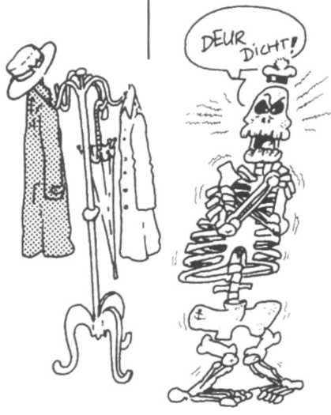
Inleiding
In je lichaam zitten allemaal botjes
Al deze botjes vormen je skelet
Een ander woord voor skelet is geraamte.
Je skelet maakt je lichaam stevig. Het is net een soort "kapstok". Alle organen zijn er aan op-gehangen. Zonder skelet zou je in elkaar storten!

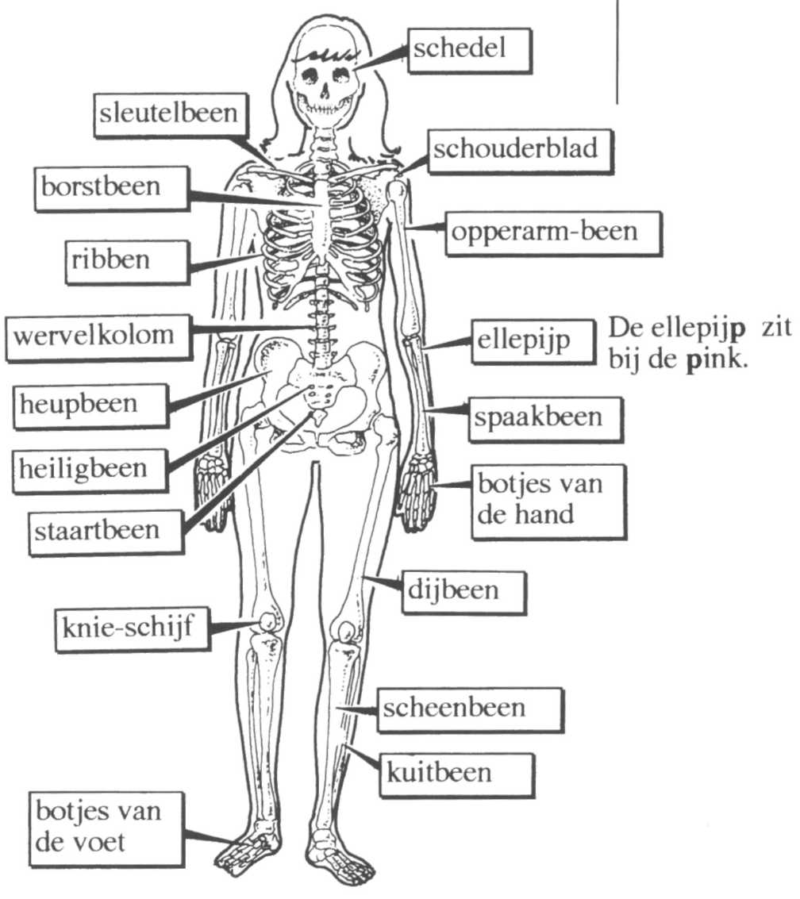
Een aantal botjes van je skelet ken je vast wel:

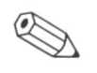
1Welke delen heeft dit skelet?
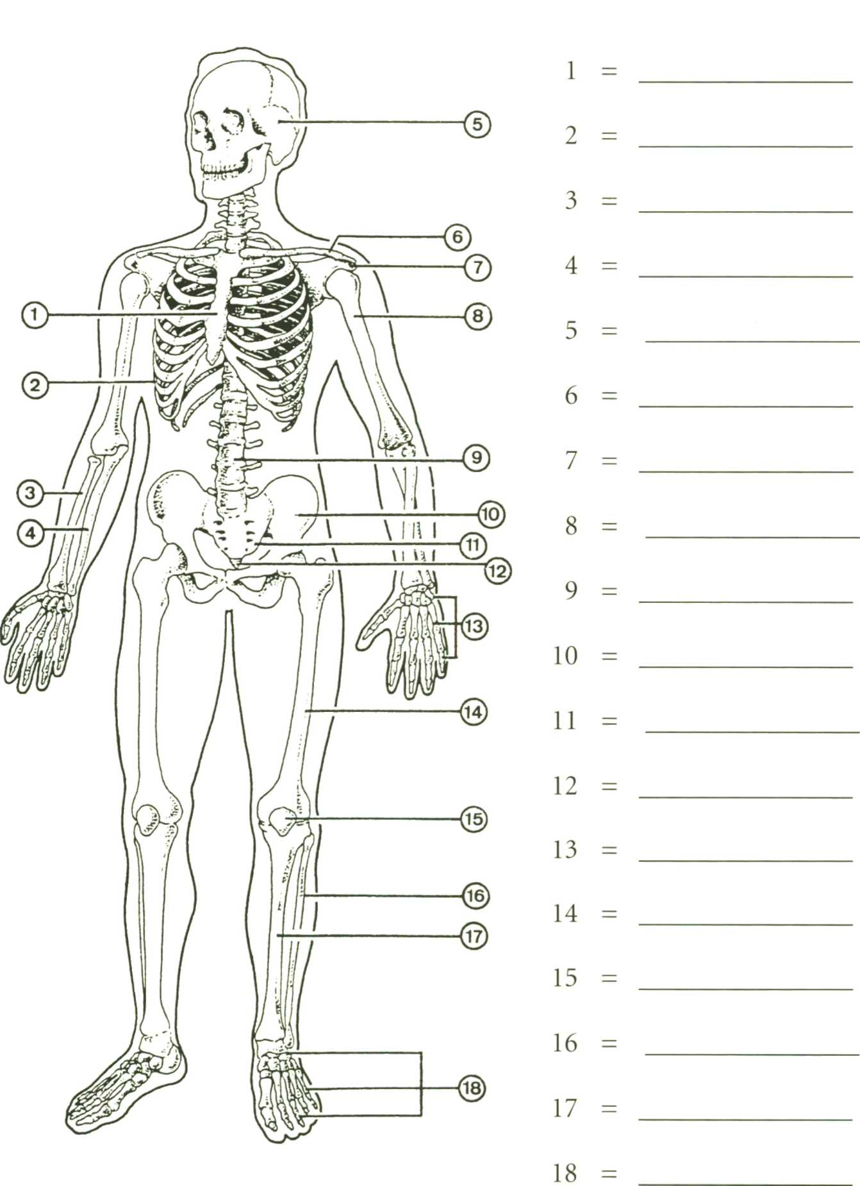
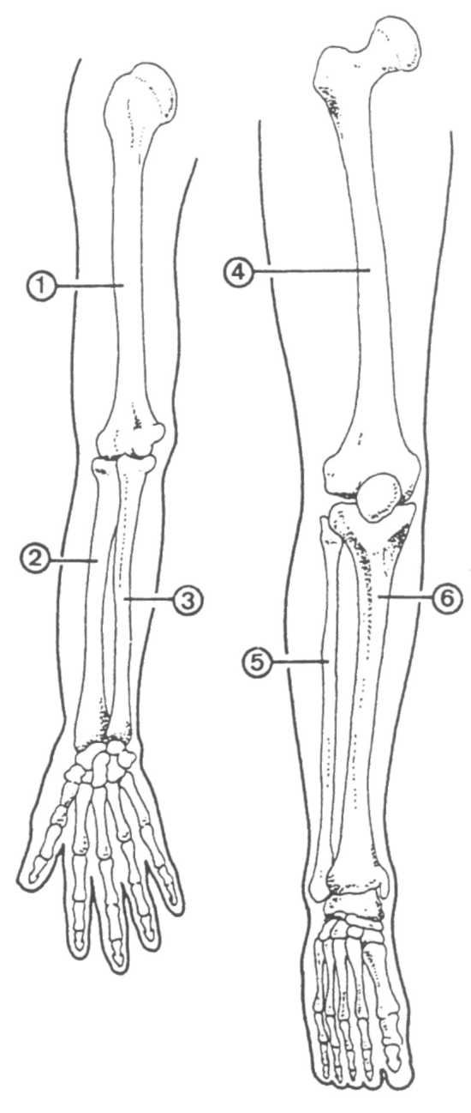
2Hier zie je de botjes van een arm en een been. Kleur het opperarm-been (1) rood.
Kleur het spaakbeen (2) geel.
Kleur de ellepijp (3) groen.
Kleur het dijbeen (4) blauw.
Kleur het kuitbeen (5) oranje.
Kleur het scheenbeen (6) paars.
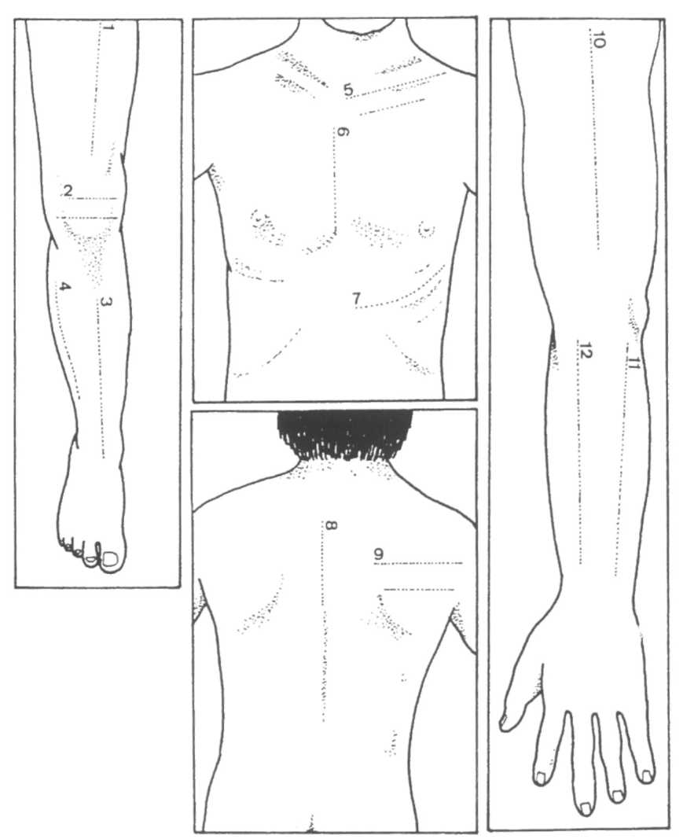
3Welke botjes zitten hier? Schrijf de namen in de tekening.
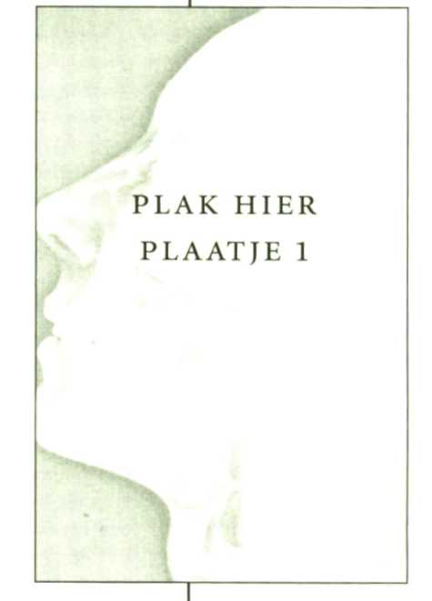
De schedel
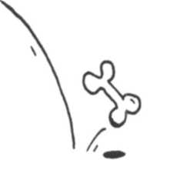
De schedel beschermt je hersenen. De borstkas beschermt je hart en longen. Hersenen, hart en longen zijn organen. Ze zitten aan de binnenkant van je skelet. Aan de buitenkant van je skelet zitten spieren. Hierdoor kun je bewegen.
Onthoud:
Je skelet heeft 3 taken:
1Het geeft stevigheid.
2Het beschermt organen.
3Er zitten spieren aan vast
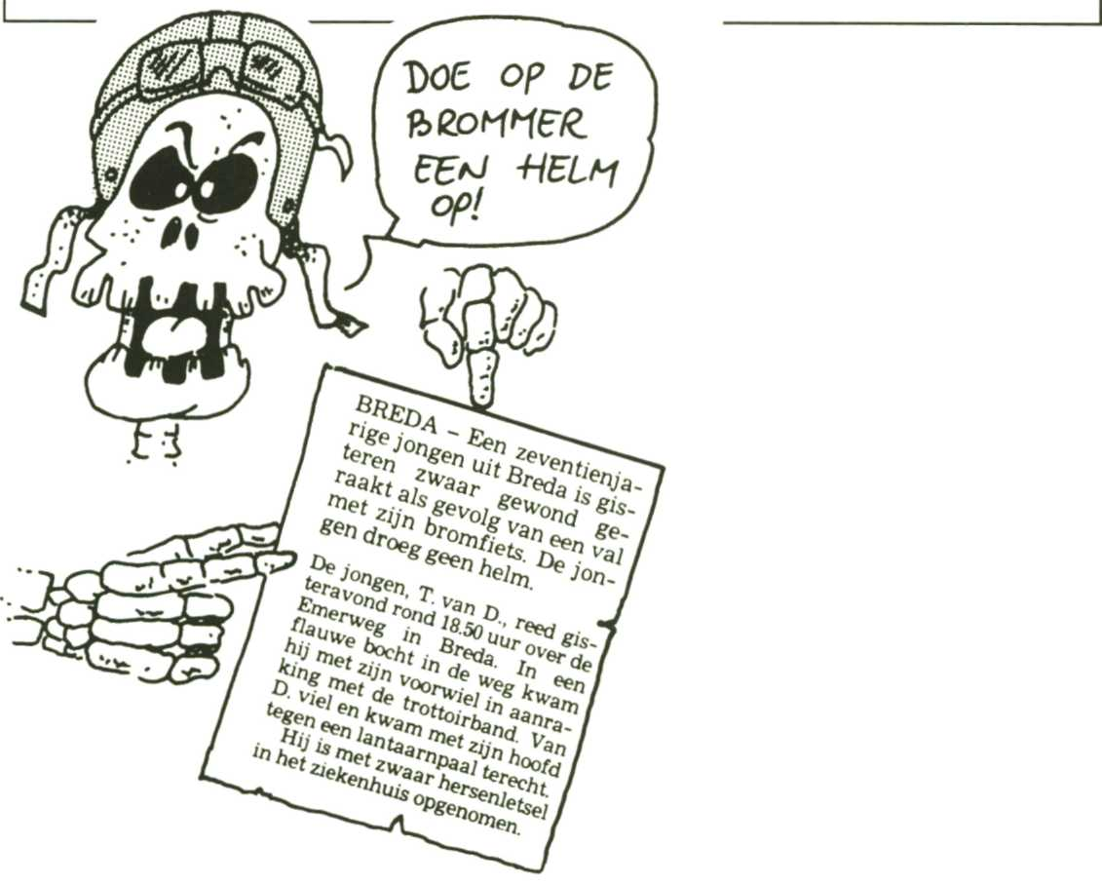
4 je gaateenijkplaatmaken an het skelet met
organen.
Natuurlijk zijn niet alle botjes en organen getekend.
Dit zou veel te moeilijk worden.
Werk netjes, dan wordt de kijkplaat heel mooi!
.
Wat heb je nodig?
kleurtjes, een schaar en lijm.
Wat moet je doen?
1Kleur eerst alle organen op het knipblad bij dit
hoofdstuk.
Hoe je dat moet doen, staat erbij.
Kleur de hokjes met de namen van de organen
hetzelfde.
2Knip daarna de organen uit.
3Rits de vouwlijn met de punt van de schaar.
4Smeer de achterkant van de plakstrook in met lijm.
5Plak de plakstrook vast op de juiste plaats.
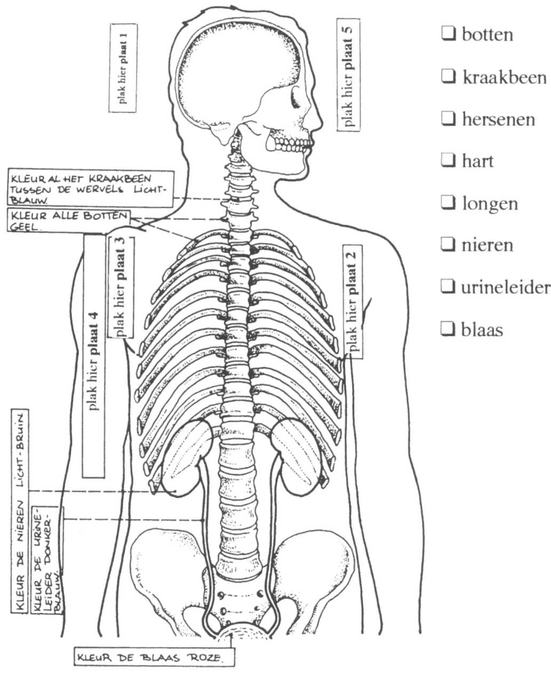
5Welke taken heeft het skelet?
1Het geeft
2Het organen.
3Er zitten aan vast.

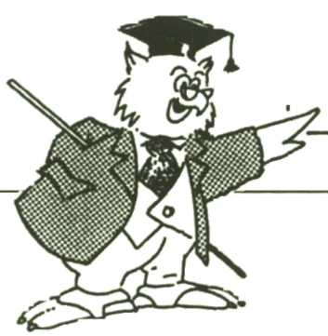
Kalk en lijm
Meet wat je weet!
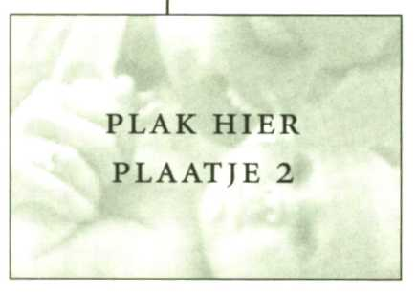
Je botten zijn gemaakt van 2
stoffen:
kalk en lijm.
Babies hebben veel lijm in hun botten.
De kalk maakt je botten stevig.
De lijm zorgt ervoor dat je botten een beetje
kunnen buigen.

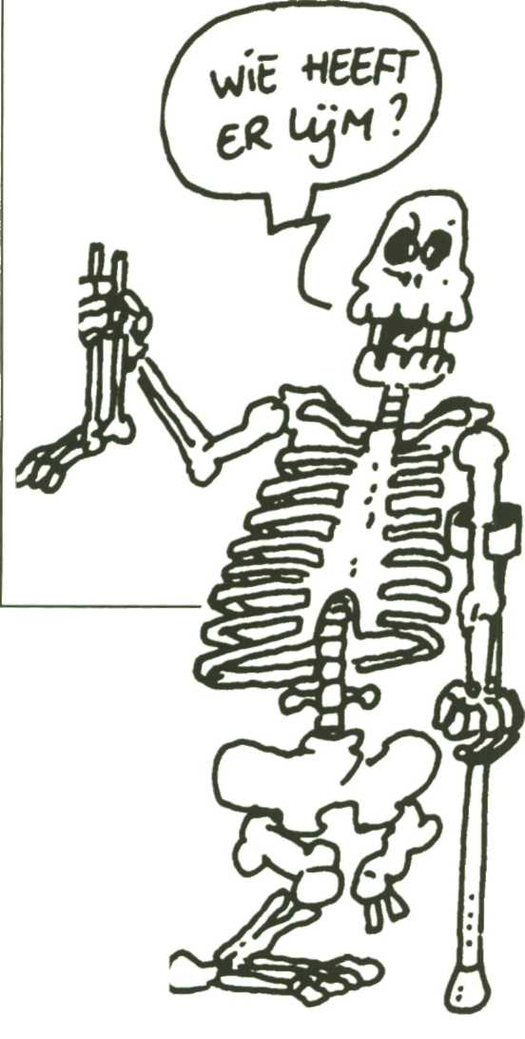
Door de lijm breken je botten niet zo
snel!
De botten van kinderen bevatten veel lijm.
Er zit nog weinig kalkin.
In de botten van oudere mensen zit veel kalk. Hun botten bevatten weinig lijm.

6Onderzoek welke stoffen er in botjes zitten.

Wat heb je nodig?
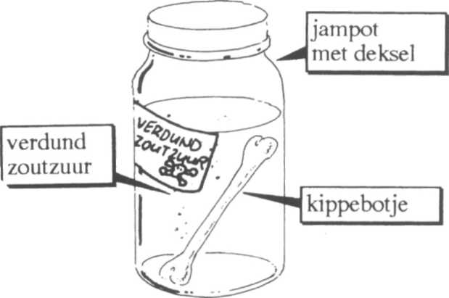
twee kippebotjes, verdund zoutzuur in een jampot met deksel, een brander, twee pincetten en lucifers.
Wat moet je doen?
1Doe een kippebotje in het verdunde zoutzuur.
Schroef het deksel op de jampot. Laat het 8 uur staan.
2Haal met een pincet het botje uit het zoutzuur.
Mors geen verdund zoutzuur!
Pak met het andere pincet het botje ook vast.
Kun je het botje buigen? Ja/Nee
3Doe het botje weg in de prullebak.
4Schroef het deksel weer op de jampot.
5Steek de brander aan.
6Pak met een pincet het andere botje.
7Houd het botje in het vuur. Houd het pincet niet in de vlam!
8Wacht totdat het botje zwart is geworden.
9Pak met het andere pincet het botje ook vast. Kun je het botje breken? Ja/Nee
10Doe de stukjes bot in de prullebak.
11Doe de brander uit.

7Wat heb je van de vorige opdracht geleerd? Let op de tips van professor Bio!
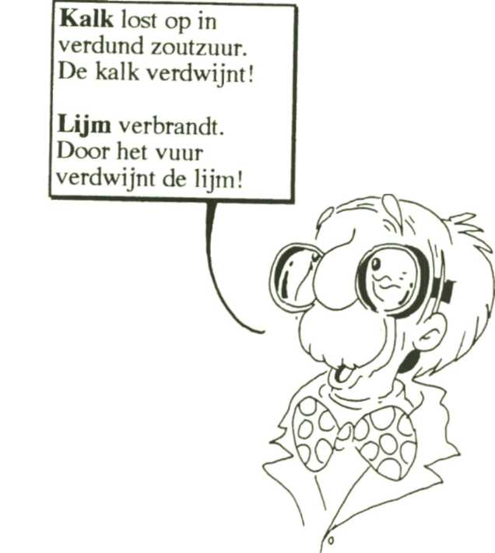
Vul op de juiste plaats in: lijm, lijm, buigen, breken, kalk, kalk

aHet botje in de jampot bevatte na een
tijdje geen meer.
Er zat alleen nog in.
Daardoor kon je het botje makkelijk

bHet botje in het vuur bevatte na een
tijdje geen meer.
Er zat alleen nog in.
Daardoor kon je het botje makkelijk

8Vul in:
Kalk maakt je botten
De lijm zorgt ervoor dat je botten een beetje kunnen

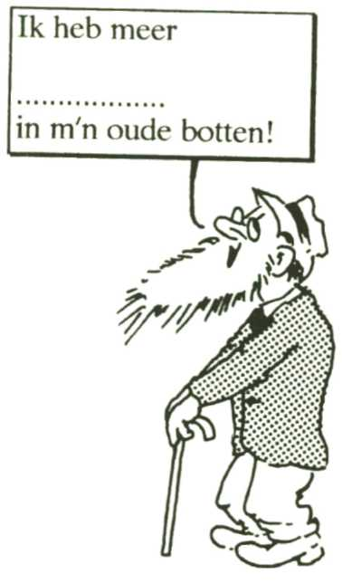
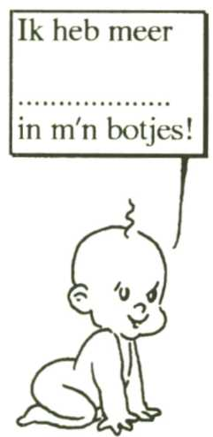
9a Wie heeft er meer lijm in z'n botten?
Wie heeft er meer kalk?
Schrijf dit op de juiste plaats
in de tekening,
bWie breekt bij een ongeluk
eerder z'n
botten: de baby
of de oude
man? Warrom?
In z'n botten zit minder

Gewrichten
Tussen sommige botten zitten gewrichten. Een gewricht kan twee botten laten bewegen. Je schouders en je ellebogen zijn voorbeelden van gewrichten.
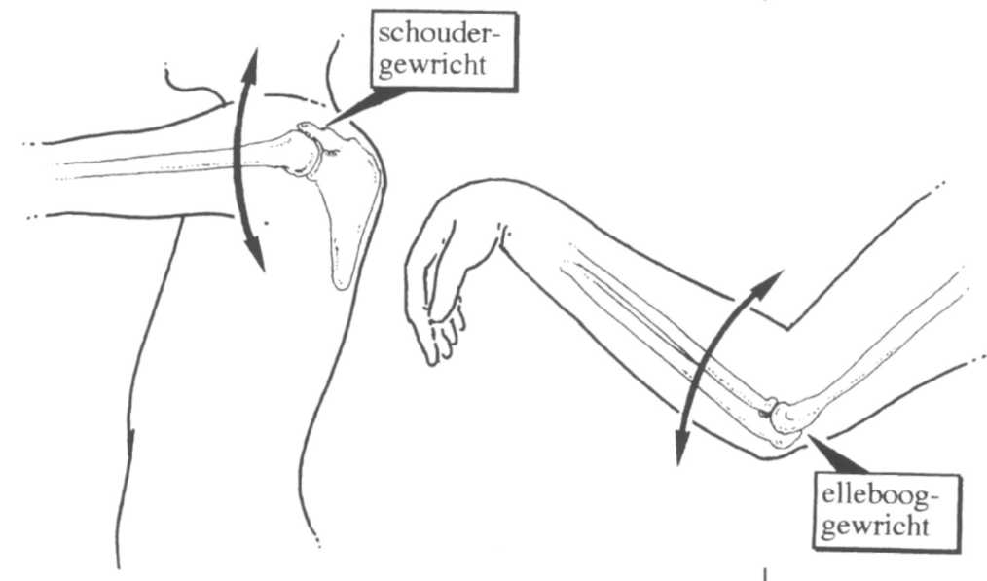
In je lichaam zijn 3 soorten gewrichten:
kogel-gewrichten, rol-gewrichten en scharnier-gewrichten.

Bij een kogel-gewricht kan het ene bot alle kanten uit draaien.
Bij een rol-gewricht draait het ene bot over het andere heen.
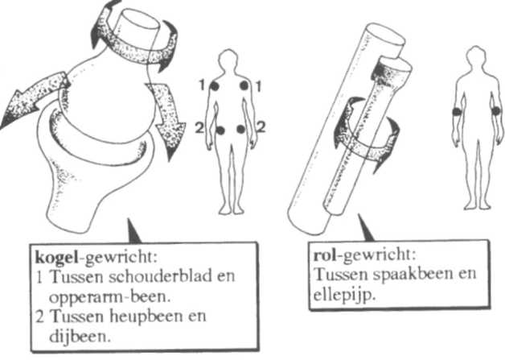
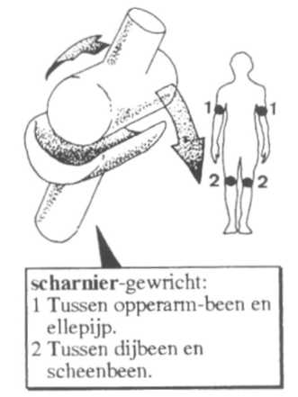
Bij een scharnier-gewricht beweegt het ene bot als een scharnier. Net als bij een deur.
10Welke bewegingen kun je maken met de gewrichten van je arm?
Probeer dit voorzichtig uit.
Zorg dat een ander er geen last van heeft!
Kun je met je arm:
a een bot alle kanten uit laten draaien? Ja/Nee
b een bot over het andere bot laten draaien? Ja/Nee
c een bot als een scharnier laten bewegen? Ja/Nee

11Welke soort gewrichten zitten er in je arm? Kijk goed naar de tekening.

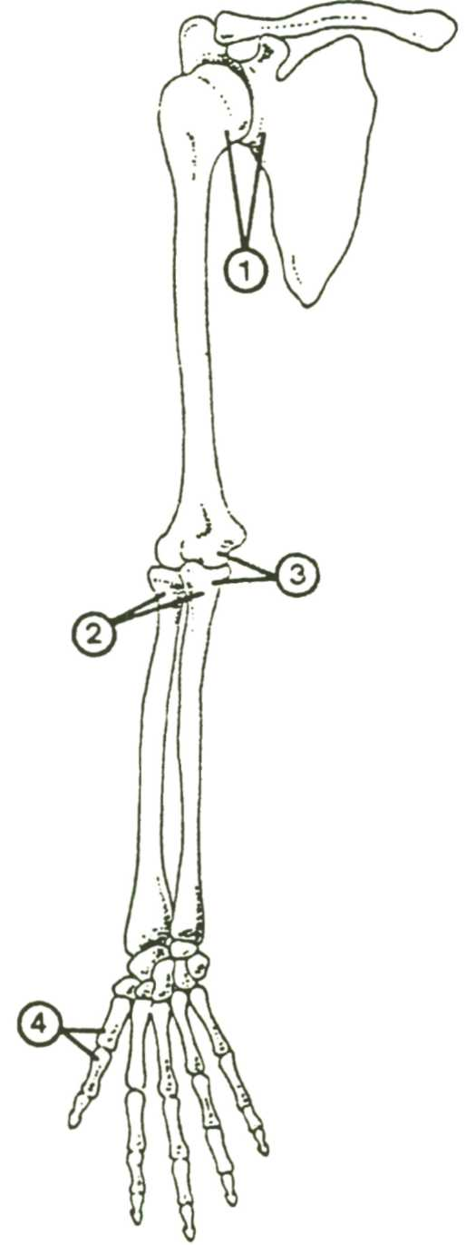
1is een -gewricht
2is een -gewricht
3is een -gewricht
4is een -gewricht

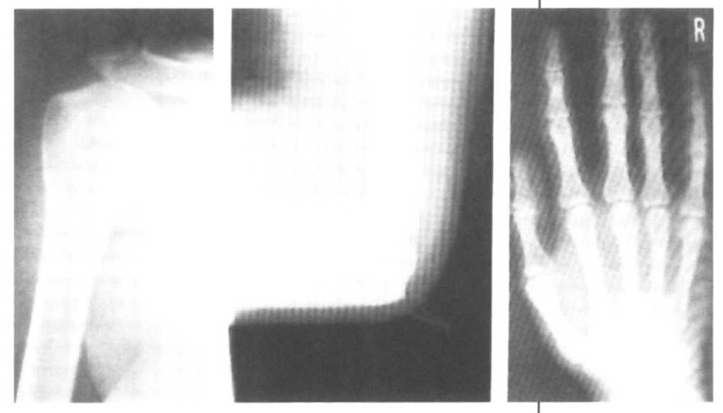
Hieronder zie je enkele foto's van gewrichten.

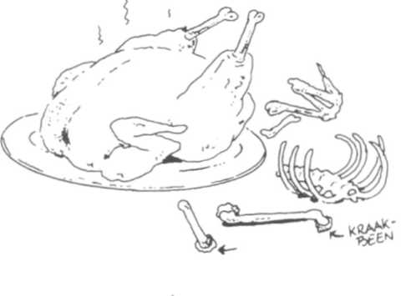
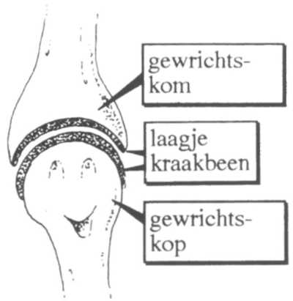
In de gewrichts-kop en de gewrichts-kom zit een laagje kraakbeen. Kraakbeen is heel glad. Als je kip eet kun je het goed zien! Het zijn witte, taaie stukjes. Ze zitten tussen twee botjes in.
Door het kraakbeen kunnen de botten goed langs elkaar glijden.

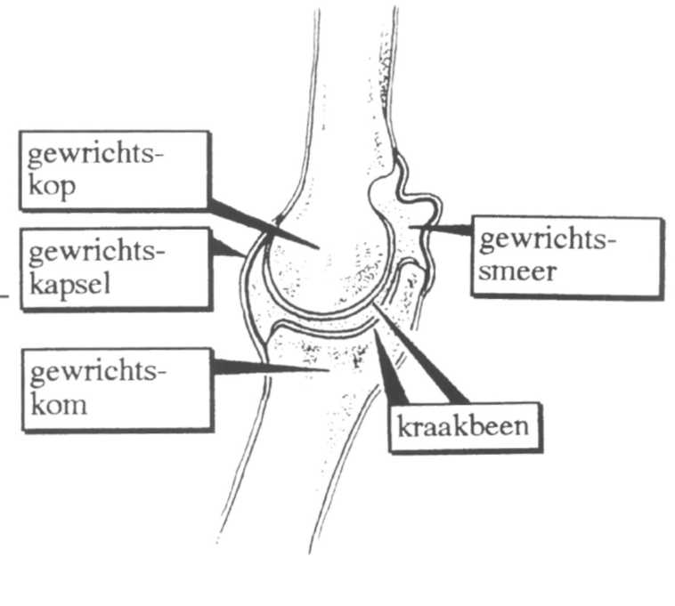
Tussen de laagjes kraakbeen
zit gewrichts-smeer.
Dit is een vettige stof. Hierdoor glijden de laagjes kraakbeen nog beter langs elkaar.

12Hier zie je een tekening van het knie-gewricht. Welke delen heeft het? Vul de namen op de juiste plaats in.
Kies uit: kom, kop, kraakbeen, dijbeen, scheenbeen, knieschijf, kuitbeen, kapsel, smeer

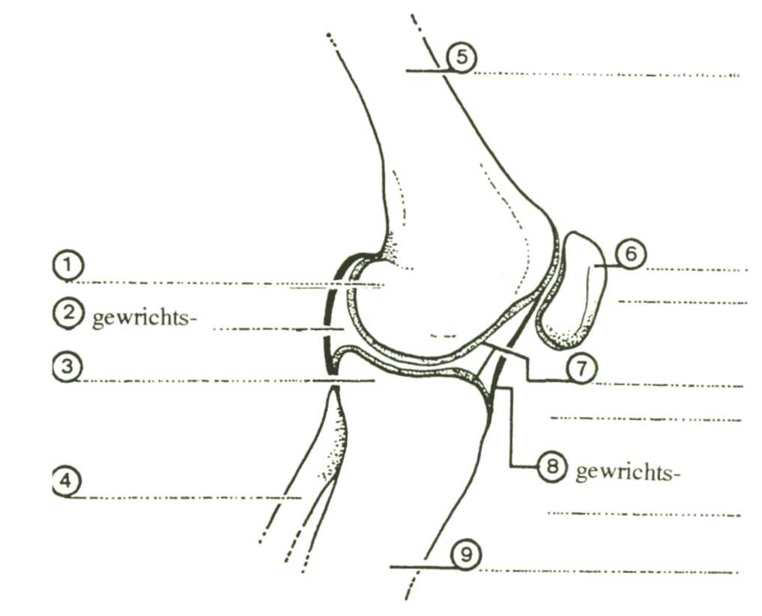
13Kruis aan of er tussen twee botten een kogelgewricht,
een rolgewricht ofeen scharniergewricht zit.
KOGELGEWRICHT ROLGEWRICHT SCHARNIERGEWRICHT

1schouderblad en opperarm-been
2dijbeen en scheenbeen
3tussen twee botjes van de hand
4spaakbeen en ellepijp
5heupbeen en dijbeen
6opperarm-been en ellepijp
7tussen twee botjes van de voet

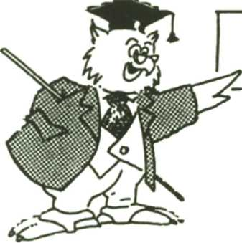
Meet wat je weet!

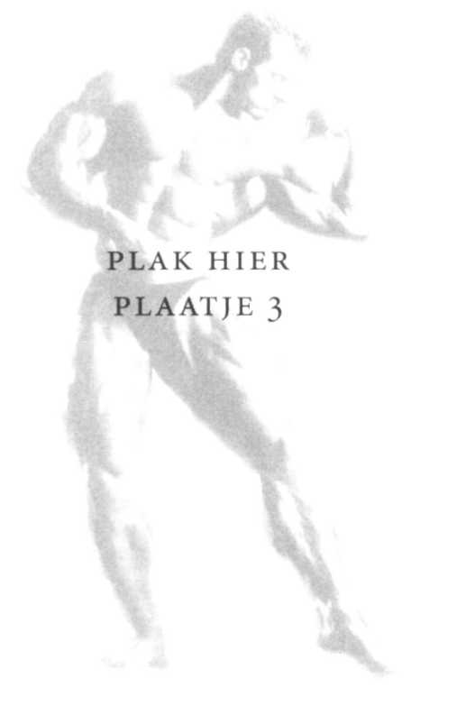
Spieren
Om te bewegen zijn spieren nodig.1
Een spier is in het midden dik.
Aan het begin en einde is hij dun. Daar zit een
pees.
Een pees is hard en taai.
Spieren zitten met pezen aan de botten vast.
Als je vlees eet, eet je spieren!

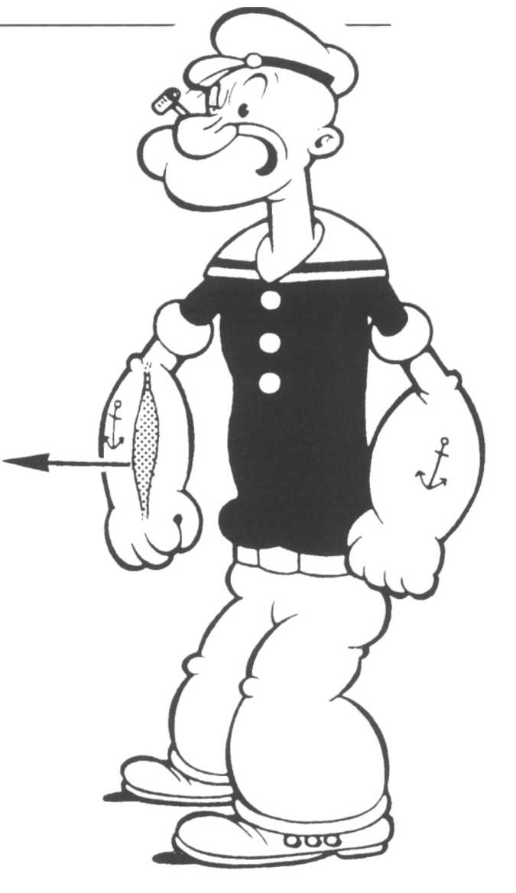
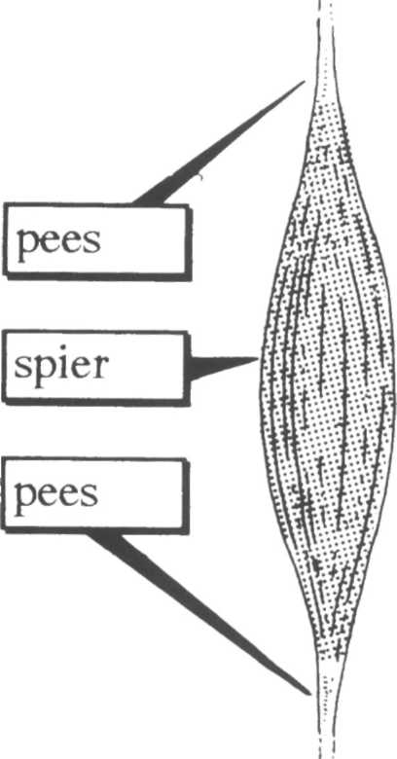

14Hoe zitten spieren aan botten vast?
Wat heb je nodig?
krabbetjes of spare-ribs, potlood, kleurtjes (krabbetjes zijn stukjes rib van een varken. Tussen de ribben zit vlees. Het wordt vaak in erwtensoep gedaan)
Wat moet je doen?
1Bekijk de stukjes rib met spieren goed.
2Teken de spieren en pezen in de tekening hieronder.
3Kleur de spieren rood.
Laat de pezen wit.
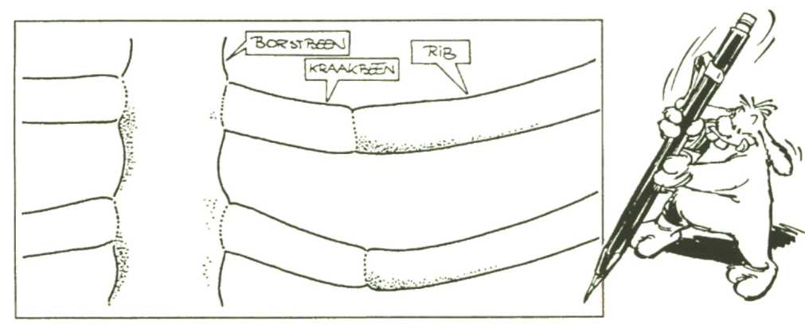
Kleur de ribben en het borstbeen geel.
Kleur het kraakbeen blauw.
Een spier kan alleen maar samentrekken.
Hij wordt dan korter, dikker en steviger.
Pezen kunnen niet samentrekken.
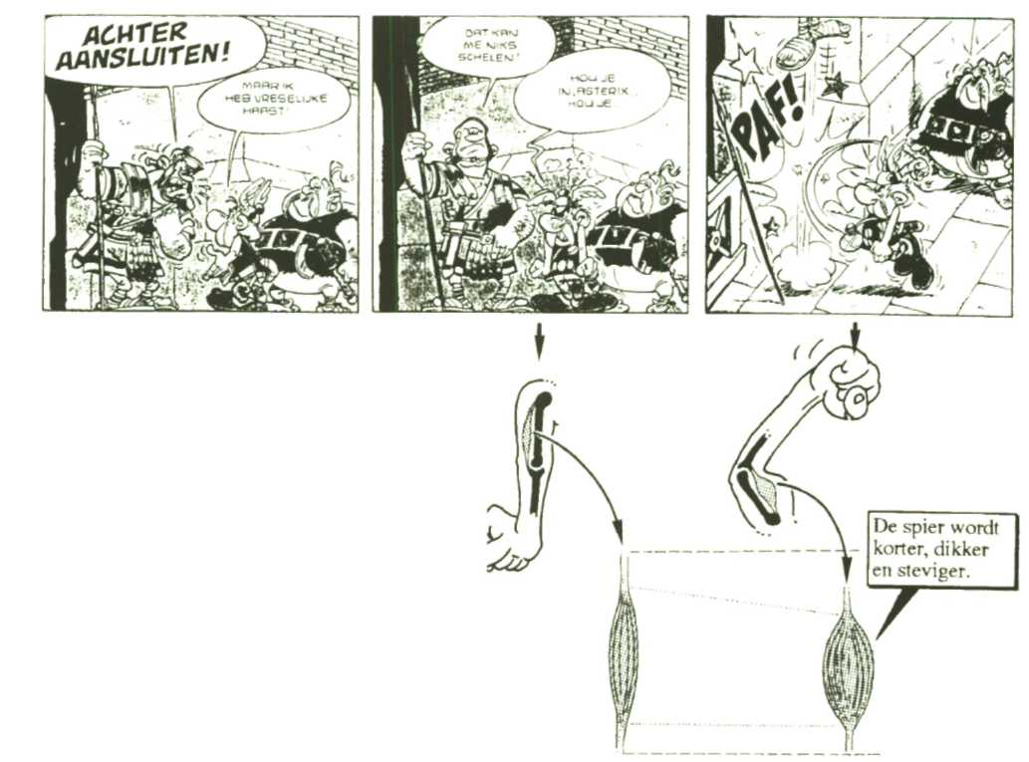
15Wat gebeurt er als een spier zich samentrekt?
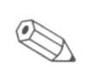
Doe deze opdracht met z n tweeën!
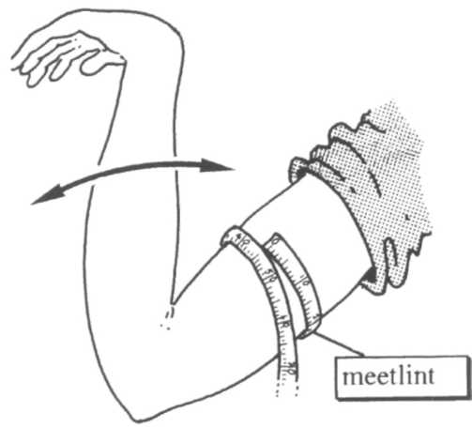
Wat heb je nodig?
een meetlint
Wat moet je doen?
1Doe je rechter mouw
omhoog.
2Houd je arm gestrekt.
3Laat de andere leerling
de omtrek van je arm
meten.
Noteer de omtrek van je arm in de tabel hieronder.
4Buig je arm. Maak dikke "spierballen".
5Laat weer de omtrek van je arm meten.
6Noteer ook deze omtrek in de tabel.
7Wissel de rollen om!

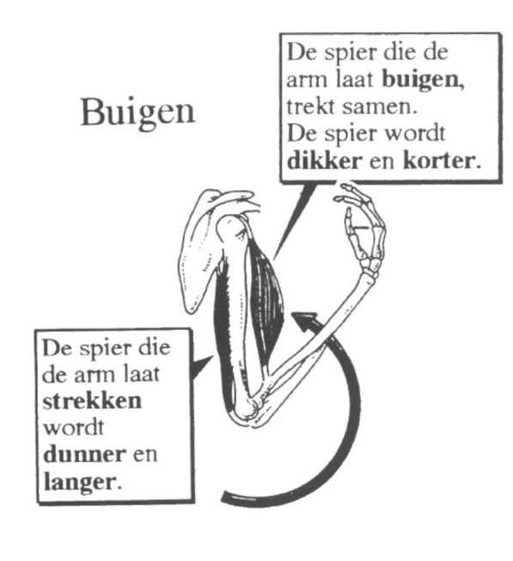
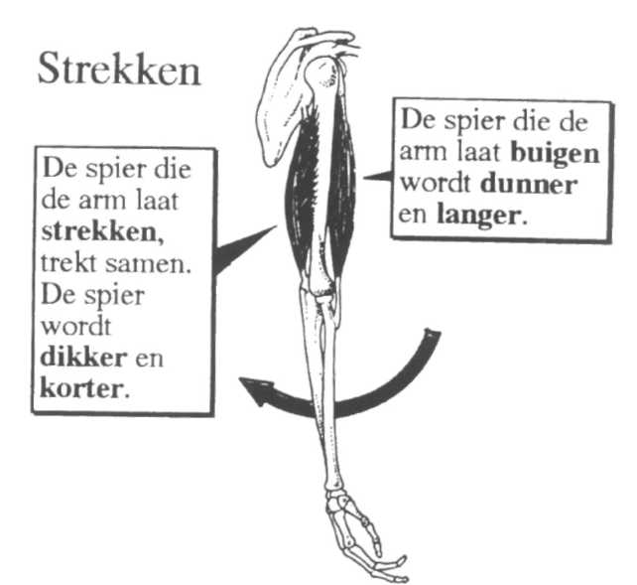
16aWordt een spier steviger als hij samentrekt? Ja/Nee
bWordt een spier dikker als hij samentrekt? Ja/Nee
cWordt een spier langer als hij samentrekt? Ja/Nee

Een spier kan zichzelf niet ontspannen.
Daarom wordt een gewricht altijd door twee spieren
"bediend".
Voor een beweging zijn dus altijd twee spieren nodig: De ene spier laat het gewricht buigen. De andere spier laat het weer strekken. Kijk maar naar deze tekening:

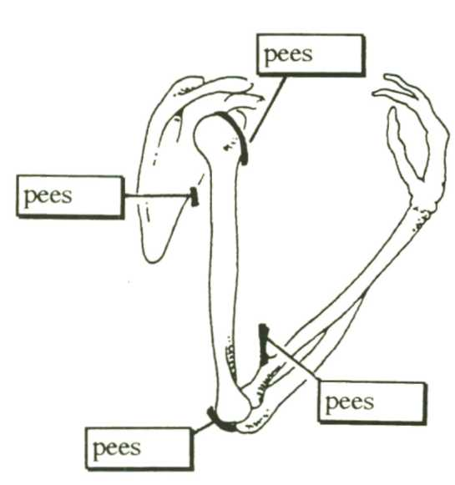
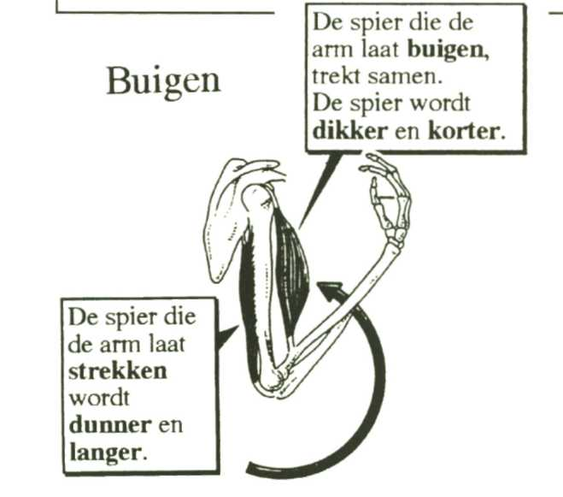
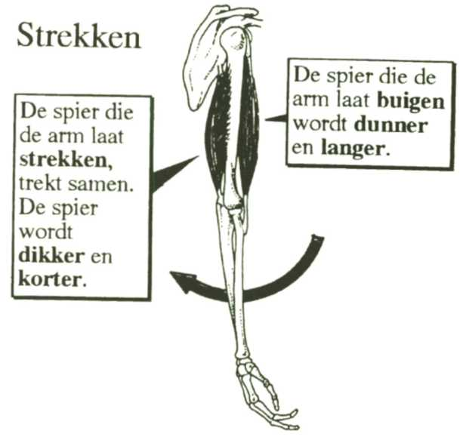
17Teken de spier die de arm laat buigen.
De dikke zwarte streepjes zijn pezen!
Teken de spier daar
tussen in.
Teken ook de andere
spier.
Let op de dikte en lengte
van elke spier!
Onthoud:
Om een gewriricht te laten bewegen zijn twee spieren
nodig.
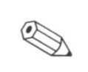

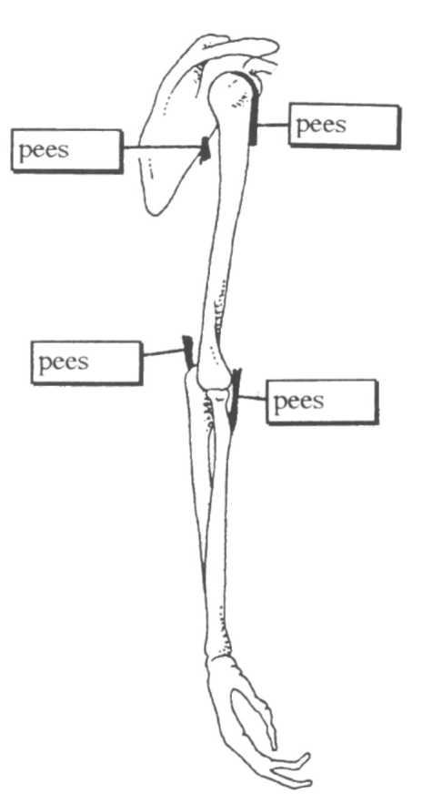
18Teken de spier die de arm
laat strekken.
Teken ook de andere spier.
Let weer op de dikte en
lengte van elke spier!
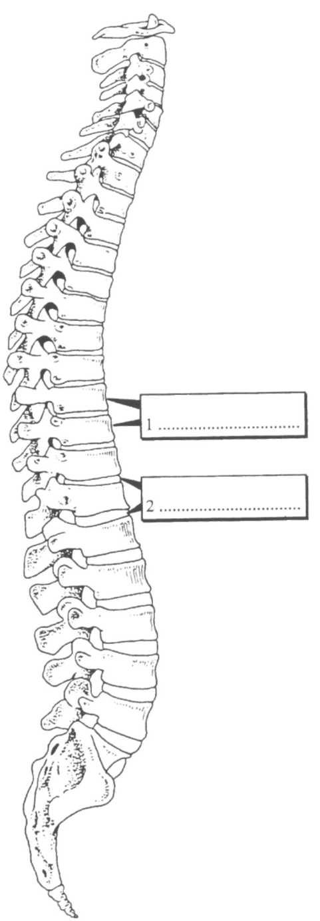
19aEen spier kan zichzelf
alleen samentrekken/
ontspannen.
bEen spier zit aan het bot vast met
kraakbeen/pezen.
cEen pees kan zichzelf ook/nooit
samentrekken.
Een goede lichaamshouding
Ieder mens heeft een wervelkolom.
De wervelkolom bestaat uit kleine botjes.
Het zijn de wervels.

20Let op de tekening van de wervelkolom.
Hoe heten de kleine botjes van de wervelkolom?
Zet deze naam in het hokje met het cijfer 1.

Tussen de wervels zitten stukjes kraakbeen.
Het zijn net platte schijfjes.
Door een verkeerde houding gaan de stukjes kraakbeen iets van hun plaats.
Hierdoor verandert de vorm van je wervelkolom.
Je krijgt dan rug-klachten. Vooral onder in je rug en in je
nek.
21Let weer op de tekening van de wervelkolom.
Vul deze woorden in: rug, kraakbeen, houding, nek,
schijfjes, rugklachten
a Wat zit er tussen de wervels?
Kleine stukjes
Zet deze naam in het hokje met het cijfer 2.
Het zijn net platte
bHoe kan de vorm van je wervelkolom veranderen?
Door een verkeerde
Je krijgt dan
Vooral onder in je en in je

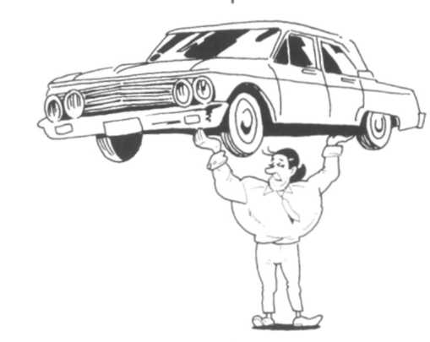
Hoe til je iets op?
Zorg dat de vorm van je wervelkolom niet verandert!
Zak door je knieën als je iets optilt. Ook als je iets wilt oprapen, kun je beter door je knieën buigen.

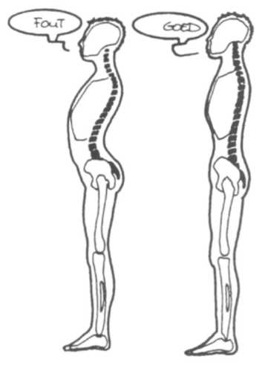
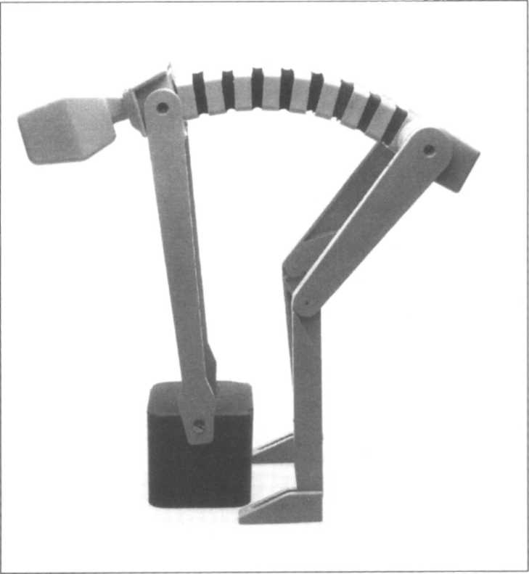
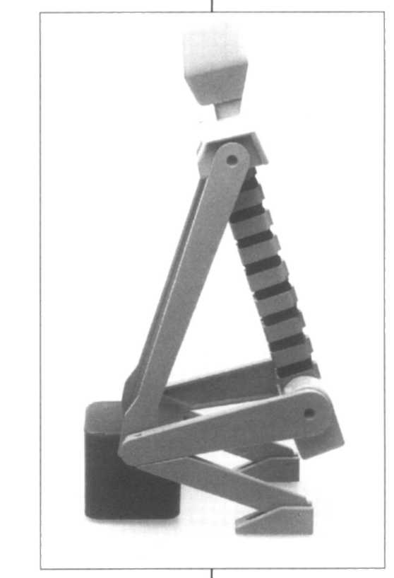
Hieronder zie je hoe je het beste kunt gaan zitten of
staan.
staan
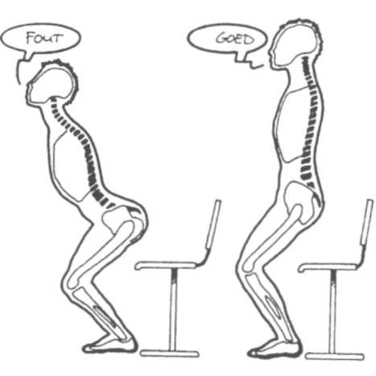
Wandelen en fietsen zijn goede oefeningen voor je rug.
gaan zitten

22aHoe kun je het beste je schooltas dragen?
De beste manier is nummer 1/2.

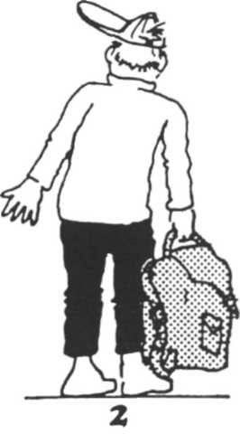
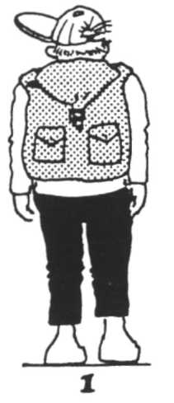
bWaarom is dit de beste manier?
Hierdoor verandert de
van je wervelkolom niet.

23Welke houdingen zijn bij dit meisje goed?
Kruis steeds de foute houdingen door!

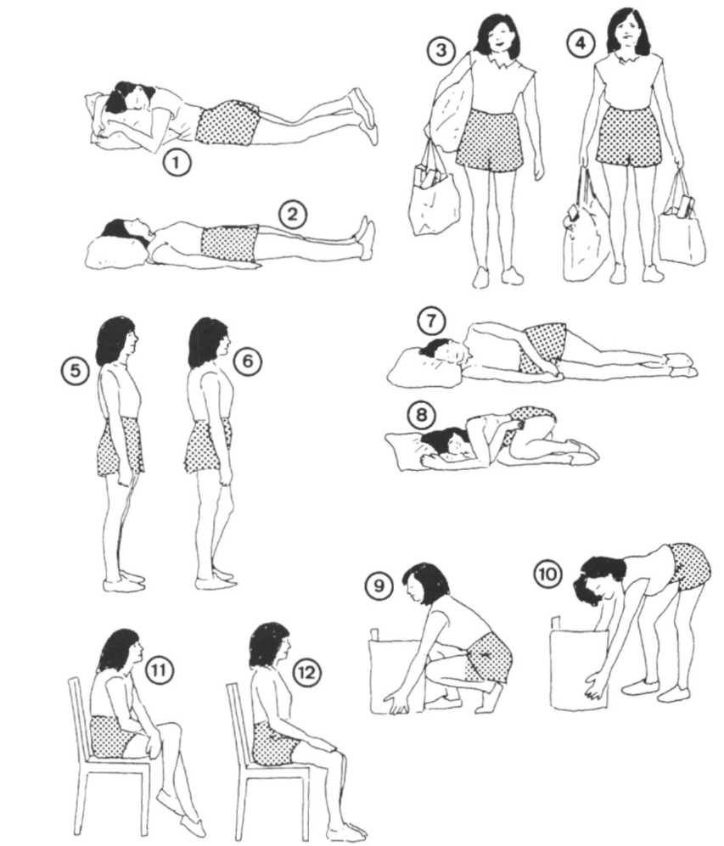
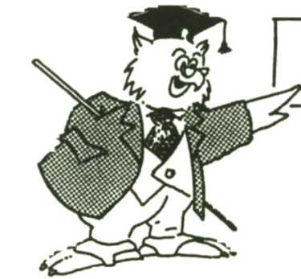
Meet wat je weet

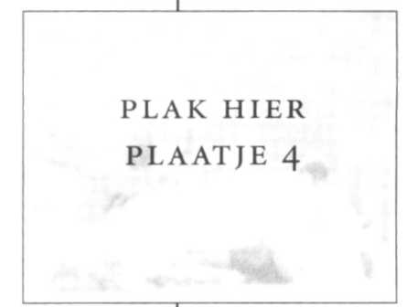
Sport en gezondheid

Veel mensen doen iets aan sport. Tijdens het sporten raken er ook veel gewond. Dat noemen ze in de sport: "gebles-seerd". Ze zeggen ook wel: "Je hebt een blessure".
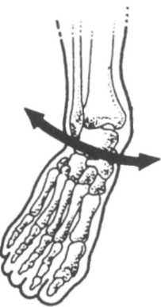
Een blessure aan de enkel, knie en rug
komt het meeste voor
Heb je wel eens je enkel verstuikt?
Dan is de gewrichts-kop heel even uit de
kom geschoten.

Bij een verstuiking rekt het gewrichtskapsel iets uit.
Er kan dan vocht in het gewricht komen. Je enkel wordt dik.

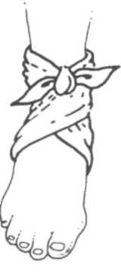
Wikkel zo snel mogelijk een natte doek om je enkel.
Als de doek warm wordt, moet je hem weer koud maken met water. Zo voorkom je veel pijn.

Een arm of been kan ook helemaal uit de kom schieten. Dat noemen we een ont-wrichting.
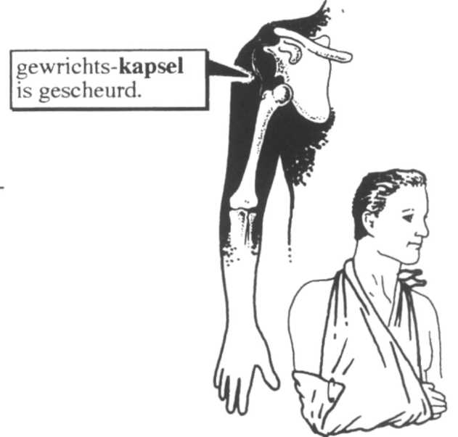
Het kapsel is dan gescheurd.
Een dokter moet het bot dan opnieuw
in de kom plattsen.

24 Wanneer heeft iemand een blessure?
Als hij gewond is geraakt tijdens het._____________

25 Welke 3 delen van het lichaam raken bij het sporten
vaak gebles-seerd?
1 , 2 en 3

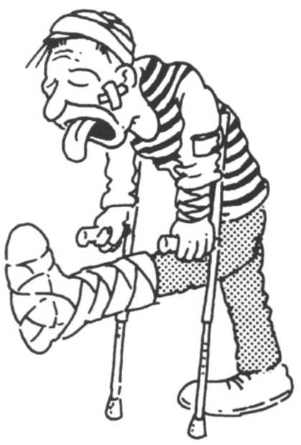
26 a Ben je zelf wel eens gebless
eerd geraakt bij het
sporten? Ja/Nee
b Wat voor een blessure had
je?
c Hoe kwam je aan deze blessure?
27 Wat is een verstuiking?
Vul in: kapsel, kom, kop

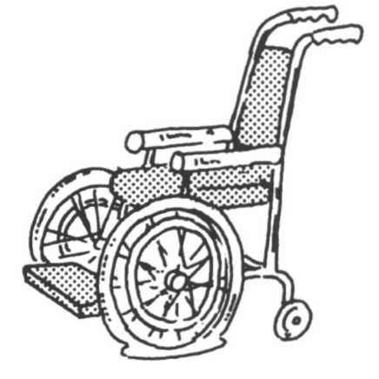
Bij een verstuiking is de gewrichts-
_________even uit de ____________
geschoten.
Het gewrichts ____________rekt herbijiets uit.

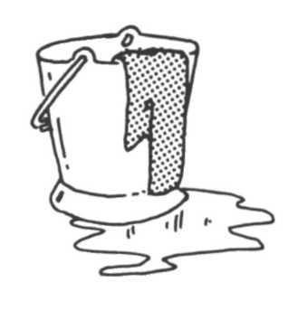
28 Wat moet je doen als je je enkel
Verstuikt hebt?
Wikkle zo snel mogelijk een natte
_______ om je enkel.
Als de doek warm wordt, moet je
Hem weer _________maken.

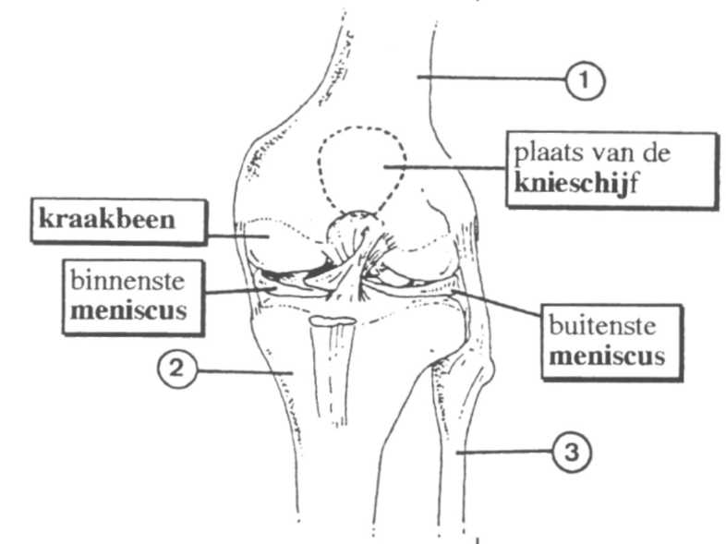
Wat is een voetbal-knie?
Je knie is een ingewikkeld gewricht.
Aan de zijkanten zitten extra
stukjes kraakbeen.
Zo'n stukje kraakbeen heet
een menis-cus.
Door een trap tegen de knie
kan een meniscus scheuren.

Zo'n blessure komt bij voetballen veel voor. Vandaar dat ze het een voetbal-knie noemen.

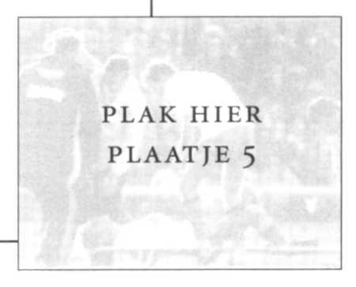
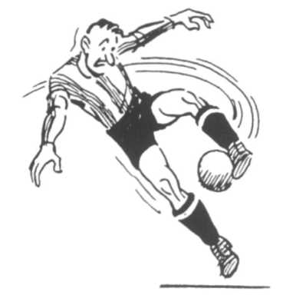
Maar als je verkeerd met je been draait, kan de meniscus ook stuk gaan.
Een gescheurde meniscus wordt door een operatie verwijderd.
Soms wordt hij weer vast gezet.

29Kijk nog eens naar de tekening van de knie.
a Wat is de naam van de botten 1, 2 en 3?
1=_________________
2=_________________
3=_________________
b Kleur de binnenste en buitenste menis-cus blauw.

30aWat is een voetbal-knie?
Dan is je menis-cus ge
bKun je alleen maar een "voetbal-knie" krijgen bij
voetballen? Ja/Nee
c Je menis-cus kan ook stuk gaan als je verkeerd met je
_________draait.

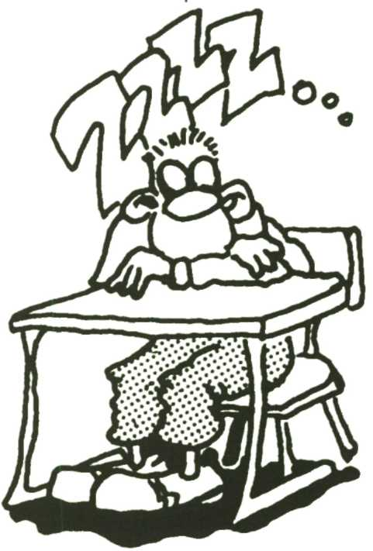
Warming-up
Als je rustig bent, krijgen je spieren niet veel bloed. De bloedvaatjes in je spieren zijn dan gesloten.
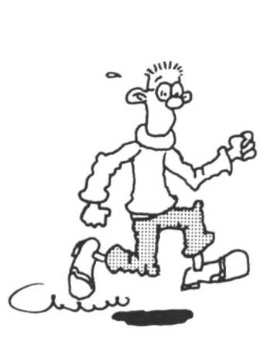
Als een spier gaat werken, gaan de bloedvaatjes open. In het bloed zitten stoffen die de spier nodig heeft.
Als je opeens hard gaat rennen, kun je kramp krijgen. Bij kramp trekt de ene spier samen. De andere spier werkt niet,

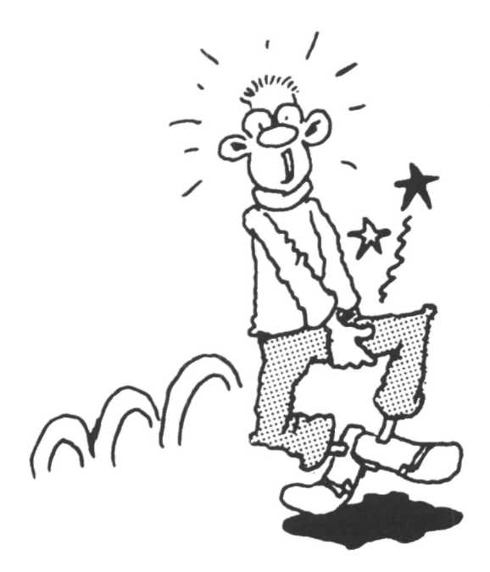
Dat komt omdat er nog te weinig bloed door stroomt.
31Maak deze zinnen goed:
aAls je rustig bent, krijgen je spieren veel/weinig bloed.
De bloedvaatjes in de spieren zijn dan open/gesloten.
bAls spieren gaan werken, hebben ze veel/weinig bloed nodig.
De bloedvaatjes in de spieren gaan dan open/dicht

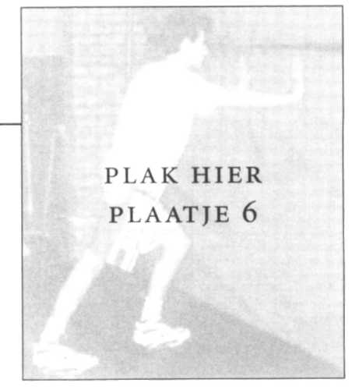
Voordat je gaat sporten, moet je een warming- up doen.
Met een warming-up maak je je spieren warm. Hierdoor werken ze beter.
Warming-up
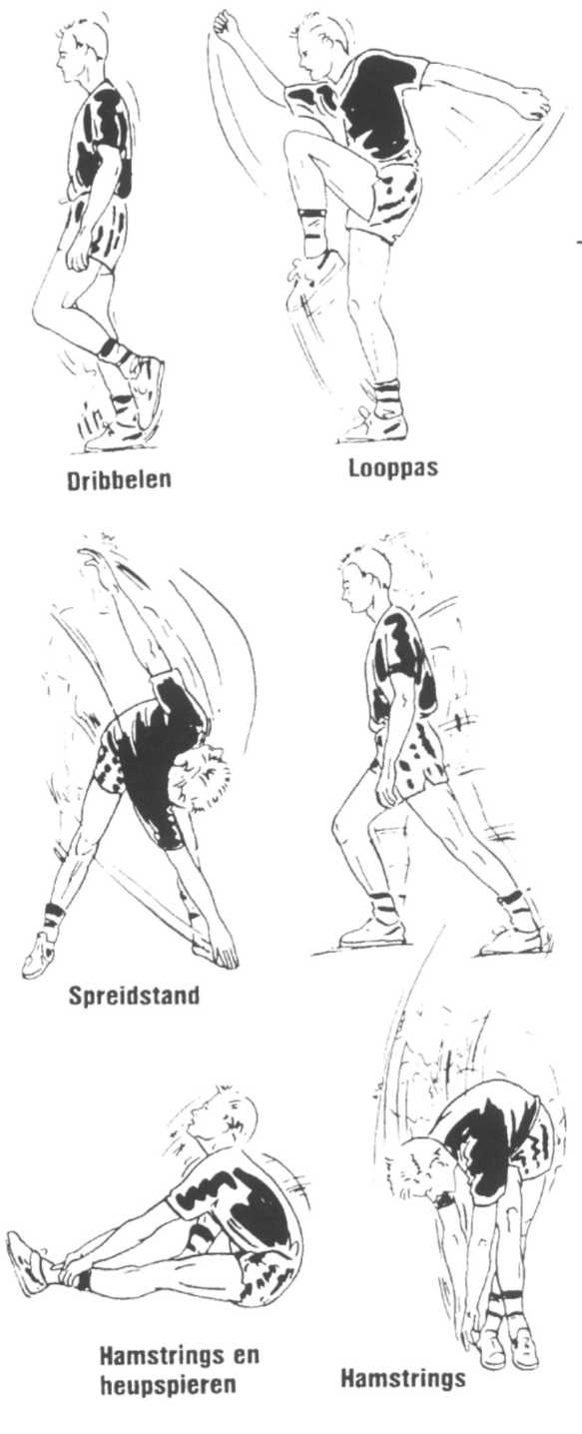
De kans op kramp
wordt
kleiner
Doe zo'n warming-
up ongeveer 10
minuten lang!
warming-up
32Maak een puzzel.
Schrijf het antwoord in de hokjes. Zet in ieder hokje een letter.

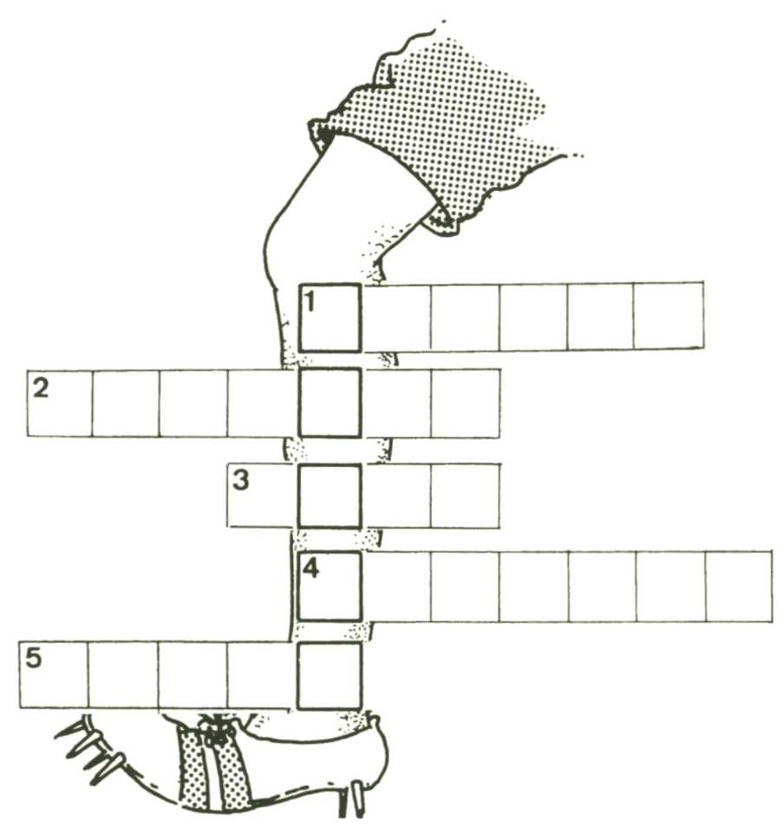
1Je bent rustig. Zijn je
spieren dan kouder of
warmer?
2De bloedvaatjes in de
__________zijn dan
gesloten.
3Met een warming-up
maak je je spieren
4Doe een warming-up
ongeveer 10
____________lang!
Door een warming-up
wordt de kans op
____________kleiner.
Oplossing:
Doe je geen warming-up, dan krijg je dit!

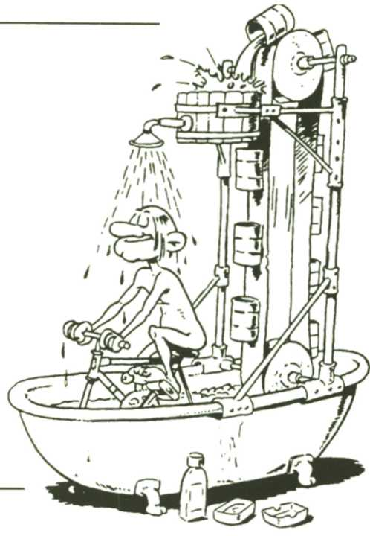
Cooling-down (spreek uit: koeling-dauwn)

Na het sporten moeten je spieren afkoelen.
In de spieren zitten nu veel afval-stoffen.
Als die in je spieren blijven zitten, krijg je spierpijn.
Loop na het sporten nog even rustig door.
Neem daarna een warme en een koude douche.
Dan zijn de afval-stoffen uit je spieren verdwenen.

33aNa het sporten moeten je spieren warm worden gemaakt/afkoelen.
bBevatten de spieren na het sporten veel afval-stoffen?
Ja/Nee

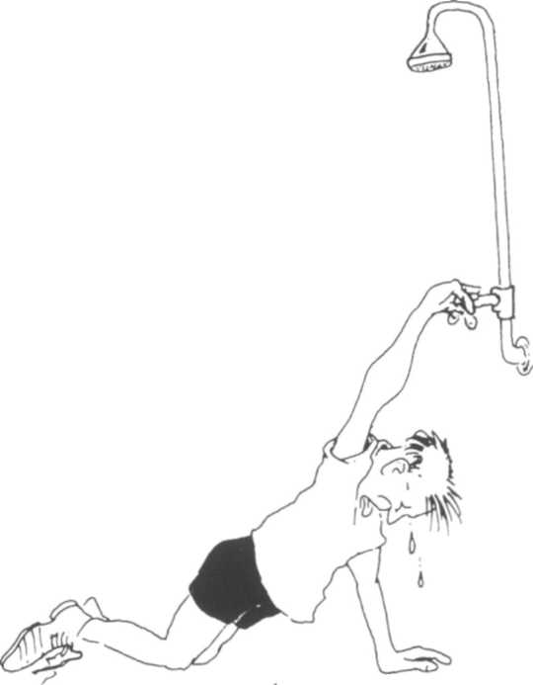
34Maak de zin af:
Als de afval-stoffen in je spieren blijven zitten,
krijg je______________
35Wat moet je na het sporten doen?
1Loop nog even rustig/hard door,
2Neem daarna een
___________douche.
Meet wat je weet!

Samenvatting 7
1Een ander woord voor skelet is geraamte.
2Drie taken van het skelet zijn:
a Het geeft stevigheid;
b Het beschermt organen;
c Er zitten spieren aan vast.
3Botten zijn gemaakt van kalk en lijm.
Kalk maakt de botten stevig
.Lijm maakt de botten een beetje buigzaam.
4Er zijn 3 soorten gewrichten:
kogel-gewricht, rol-gewricht en scharnier-gewricht.
5Een voorbeeld van een kogel-gewricht:
schouderblad — opperarm-been
heupbeen — dijbeen
6Een voorbeeld van een rol-gewricht:
spaakbeen — ellepijp
7Een voorbeeld van een scharnier-gewricht:
opperarm-been — ellepijp
dijbeen — scheenbeen
8Een gewricht heeft een kop en een kom.
Op de kop en in de kom zit kraakbeen.
In een gewricht zit ook smeer.
Door het kraakbeen en het smeer kan een gewricht
goed bewegen.
9Een spier kan alleen maar samentrekken.
Hij wordt dan dikker, korter en steviger.
10Een pees kan niet samentrekken.
Met een pees zit een spier aan het bot vast.
11Voor een beweging zijn twee spieren nodig.
12De wervel-kolom bestaat uit wervels.
Tussen de wervels zitten schijfjes kraakbeen.
13Een goede lichaams-houding is belangrijk.
Je moet goed zitten en staan. Til op de goede manier
iets op.
Dit voorkomt rug-klachten.
14Bij een verstuiking is de kop even uit de kom
geschoten.
Het gewrichts-kapsel rekt hierbij iets uit.
Met een natte, koude doek eromheen voorkom je veel
Pijn-
15Bij een ont-wrichting is de kop helemaal uit de kom
geschoten.
Het kapsel is hierbij gescheurd.
16Bij een voetbal-knie is een stukje kraakbeen
(menis-cus) in de knie gescheurd.
17Voordat je gaat sporten is een warming-up belangrijk.
Er komt meer bloed in je spieren.
Het voorkomt kramp.
18Na het sporten moet je een cooling-down doen.
Dit is rustig lopen en een douche nemen.
Hierdoor verdwijnen de meeste afval-stoffen uit je
spieren.
Dit voorkomt spierpijn.
Leer de samenvatting. Maak daarna de toets.

